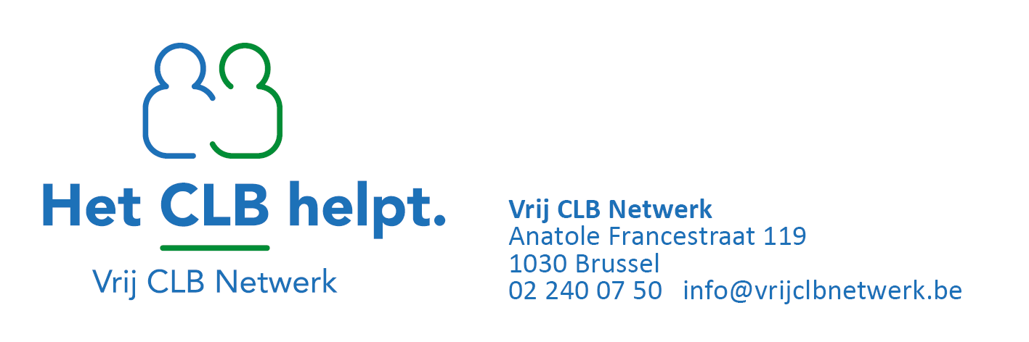

INSTRUCTIEFICHE

Onderwerp: | Instructiefiche Onthaal & inschrijving Sneltesten | Datum: | 19/01/2021
Bestemd voor: | Persoon die onthaalt & inschrijft

Instructiefiche

Onthaal & inschrijving - Sneltesten

Vóór de uitvoering van de sneltest
- Zorg voor een proper en ontsmet oppervlak van je bureel.
- Het formulier “last minute risico analyse” uitvoeren & invullen.

Onthaal bij de testafnames
- Steeds nagaan dat ieder persoon die binnenkomt zijn handen heeft ontsmet.
- De cliënt inschrijven via de planningstool. Hierbij dien je volgende gegevens op te vragen :
- Naam & voornaam cliënt
- Geboortedatum
- Activatiecode
- Maak 2 etiketten met de naam en voornaam van de cliënt voor het markeren van het testonderzoek (1 voor het buisje, 1 voor de tester) en geef dit mee aan de cliënt .
- Geef de CLB brief af aan de cliënt met de procedure van het verdere verloop.
- De onthaler spreekt het kind en de ouders geruststellend toe. Legt kort uit wat er staat te gebeuren.
- De cliënt doorsturen naar de wachtzaal of de testruimte. Hierbij steeds de bezetting van de wachtzaal in het oog houden conform de risicoanalyse.

